**Escuela Normal de Preescolar**



**Educación física**

**Nohemi Carolina Mendoza Alvarez**

**Informe de Actividades**

**26 Abril 2017**

**Plaza Desafíos**

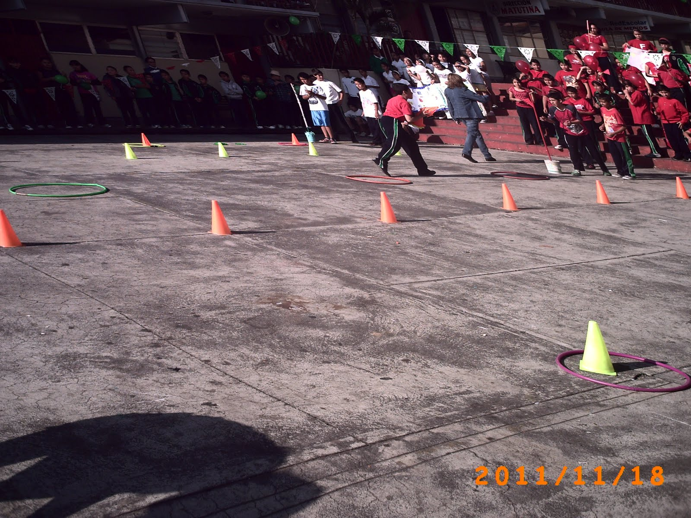

**Datos de identificación del jardín**

Jardín de Niños Xicoténcatl Axayacatzin.

Calle: Fco. Tlati #251 Col. Nueva Tlaxcala

Fundación en 1997

Clave: 05DJN1051P

Turno Matutino 9:00 am – 12:00 pm

Total de alumnos: 157

Total de alumnos de practica: 30

Nombre de la educadora de base: Rosa Juárez Dávila

**Fundamentación teórica de la Plaza Desafíos**

La plaza de los desafíos es una recopilación de varios juegos, en forma de desafíos, que buscan desarrollar en los niños competencias que les sirvan para la vida pero de una forma divertida, dinámica, etc. Los desafíos convocados son desconocidos para el niño, lo que permite la elección “desafiante” a su disposición psicológica con relación a su capacidad física.

Didácticamente, La Plaza de los Desafíos se instrumenta con tres momentos: planeación, organización y realización.

Durante la planeación se preparan los materiales y se eligen desafíos, materiales, equipos y un líder de cada equipo, se planea la forma de participar de cada uno de los integrantes para que pueda resultar satisfactoria.

En la organización se ordenan los equipos y se explica cada uno de los desafíos para que en su realización los aluno lo haga correctamente sin interrupciones.

En el momento de la realización se llevan a cabo los distintos retos que pueden ser desde 3 a 5 según el número de alumnos y el tiempo que se tenga para llevarlo a cabo.

En esta actividad los niños muestran gran interés lo cual es de gran utilidad para el docente para agregar nuevos conocimientos a los conocimientos que los niños tenían ya previamente

Nace de la experiencia personal y trata de responder, en cierta medida, a una forma distinta de entender el quehacer de la Educación Física dentro del espacio escolar, particular al correspondiente a la educación primaria. Nuestra postura se esfuerza por demostrar que la actividad física con los niños contiene una válida y cierta convicción pedagógica.  
Desde el prisma de la educación integral, podemos asentar, primero que la Educación Física brinda, por medio de la acción corporal, la formación de pensamiento lógico. Segundo, que éste arranca de la aprehensión de consignas y determinaciones de tipo moral, que por medio del juego se incrustan en la forma de percibir la realidad y su construcción.

A continuación se presentará la planeación de la Plaza Desafío y posteriormente su descripción detallada

Propósito:

Desarrollar en los alumnos de preescolar algunas competencias para la vida de forma dinámica y divertida

Competencia:

* Expresa, mediante el lenguaje oral, gestual y corporal, situaciones reales o imaginarias en representaciones teatrales sencillas.
* Práctica medidas básicas preventivas y de seguridad para preservar su salud, así como para evitar accidentes y riesgos en la escuela y fuera de ella.

Aprendizaje esperado:

* Participa en juegos simbólicos improvisando a partir de un tema.
* Identifica, entre los productos que existen en su entorno, aquellos que se pueden consumir como parte de una alimentación correcta.

Materiales:

Desafío 1 – Esquivando la comida chatarra.

Desafío 2 –El boliche de las frutas.

Desafío 3 –Tumba la chatarra

Desafío 4 – Qué si y qué no

Desafío 5 – Que no se caiga

Descripción de la actividad:

Desafío 1 Esquivando la comida chatarra. – En la cancha o patio estarán diversas figuras de comida chatarra, los niños llevarán una pelota en los pies y deberán ir esquivando cada comida chatarra que se les presente, el que esquive mas comida chatarra, ganará. (7 alimentos)

En esta actividad, los niños se vieron muy participativos ya que interactuaban con material manipulativo lo que fue la pelota. Decidimos ponerles esta actividad porque no siempre los vemos jugar con material manipulativo ya sea en las actividades de la educadora o en las de educación física. Fue un poco difícil esquivar la comida con la pelota grande porque había cuestiones de que los niños no le atinaban o pateaban muy fuerte el balón y se iba para otros lados

Desafío 2 El boliche de las frutas.– Tendremos 4 botellas cada una tendrá representado el dibujo de alguna fruta y la pelota con la que derribarán las frutas simulará la boca. Quien derribe las frutas ganará. En esta actividad los niños trabajaron los principios de conteo al ir levantando las botellas para el boliche, actividad que la educadora de base me pidió que trabajara lo mas posible con ellos.

Desafío 3 Tumba la chatarra. En la cabeza los niños tendrán una media y dentro de la media tendrán una pelota, con ello intentarán derribar botellas representando a la comida chatarra. Con esto desarrollamos lo que fue la psicomotricidad fina y gruesa por que tenían que atinarle a las botellas para tumbarlas la cual fue algo difícil para ellos puesto que se tardaban mucho

Desafío 4 Qué debo de comer y que no.- En un cesto o caja de cartón verde deberán ir introduciendo los alimentos sanos (frutas y verduras) y en una caja roja la comida chatarra (dulces etc). Esta actividad la modifique utilizando envolturas de alimentos chatarra y saludables, que se encuentran en su contexto.

Desafío 5 Llévalas rápido.- En cucharas de plástico deberán llevar una Guayaba o un limón, la cuchara deberán tomarla con la boca y llevarla de un extremo sin que se les caiga. Los niños en esta actividad se vieron muy contentos puesto que se sentían nerviosos y algo presionados pero al mismo tiempo se reían por que en algunas ocasiones se les caía el limón

**Rubrica de evaluación:**

**Desafío 1**

|  |  |  |
| --- | --- | --- |
| **5 estrellas** | **3 estrellas** | **1 estrella** |
| Con 7 comidas juntadas | Equipo con 5 comidas | Equipo con 3 comidas |

**Desafío 2**

|  |  |  |
| --- | --- | --- |
| **5 estrellas** | **3 estrellas** | **1 estrella** |
| Equipo con 8 botellas derrumbadas | Equipo con 5 botellas derrumbadas | Equipo con 3 botellas derrumbadas |

**Desafío 3.**

|  |  |  |
| --- | --- | --- |
| **5 estrellas** | **3 estrellas** | **1 estrella** |
| Equipo con 5 botellas derrumbadas | Equipo con 3 botellas derrumbadas | Equipo con 2 botellas derrumbadas |

**Desafío 4.**

|  |  |  |
| --- | --- | --- |
| **5 estrellas** | **3 estrellas** | **1 estrella** |
| Equipo con 10 botellas derrumbadas | Equipo con 6 botellas derrumbadas | Equipo con 3 botellas derrumbadas |

**Desafío 5.**

|  |  |  |
| --- | --- | --- |
| **5 estrellas** | **3 estrellas** | **1 estrella** |
| Equipo que llegué más rápido. | Equipo que llegue después del más rápido. | Equipo que llegue al final. |

**Premiación y triunfos:** El equipo ganador recibe pequeños trofeos y una medalla como premiación, los equipos restantes recibirán una moneda por su participación.

**Cuadro comparativo**

|  |  |  |
| --- | --- | --- |
| **Fortalezas** | **Debilidades** | **Áreas de oportunidad** |
| Una de las fortalezas que tuve fue el total apoyo de materiales didácticos sin gastar mi economía puesto que todos se me fueron brindados por el jardín a excepción de pequeñas cosas como las cucharas, los limones y las medias lo demás también fue brindado por los padres de familia  Tambien la participación de los niños fue muy buena, aunque tengo un grupo multigrado, algunas de las niñas son muy femeninas o timidas y a veces no quisieron participar y como la educadora me dijo cuándo recién comenzaba mis prácticas, no podemos obligar a los niños a participar asi que deje que ellas se tomaran su tiempo y también las animaba con las actividades para que participaran | Lamentablemente en ese dia que aplique la plaza desafíos estuve sola con el grupo y casi no tuve oportunidad de tomarles fotos a las actividades y batalle un poco con el control de grupo  También el no tener a alguien que ayudara a organizar los desafíos y el material en el patio, me distrajo mucho al grupo, porque mientras yo preparaba todo, los alumnos estaban afuera o en el salón pero desordenados | Tener más apoyo para la aplicación de las actividades ya que son 32 niños, claro que no fueron todos pero aun asi son muchos niños para una sola persona. El también utilizar un micrófono o megáfono me hubiera servido de mucho para el control del grupo |

**Conclusión**

Como conclusión obtuve que los niños aprenden mediante el juego, siempre están muy atentos a su alrededor y son muy observadores.

En la escuela se nos dice que el alumno debe ser investigador, observador sin dejar de lado su función principal que es el jugar, el interactuar con los demás, el convivir. Y qué mejor serie de actividades para trabajar esto, que la Plaza Desafíos ya que con esta se trabaja la resolución de problemas, el realizar las estrategias, observar nuestro entorno, el participar, hacer ejercicio, interactuar y manipular objetos y principalmente, obtener experiencia con estas actividades.

A pesar de no tener el 100% de control de grupo, nos divertimos mucho al realizar las actividades, para explicárselos mejor a los alumnos tuve que participar al principio con ellos, para que vieran cómo constaba el desafío.

Creía que el equipo que llegara a ganar, los demás se sentirían mal pero no fue asi, no hubo tanta competición como yo creía o como se dice que son los niños.

La verdad si volvería a implementar la Plaza Desafíos pero la verdad sería con ayuda de compañeras, ya que si es difícil tener la atención de los niños

**Anexos**

**Grafica de rol de equipos**

|  |  |  |  |  |
| --- | --- | --- | --- | --- |
| **Equipo 1** | **Equipo 2** | **Equipo 3** | **Equipo 4** | **Equipo 5** |
| Jocksan | Samantha | Alberto | Alejandro | Alejandra |
| Eliud | Evelin | Goreti | Juan | Maria |
| Jade | Damian | Estefania | Amairani | Evely G |
| Brenda | Juan Pablo | Axel | Lorenzo | Azul |
| Perla | Diego | Bairon | Edwin | Jimena |
| Adrián | Aylin | Hector | Rodrigo | Oscar |

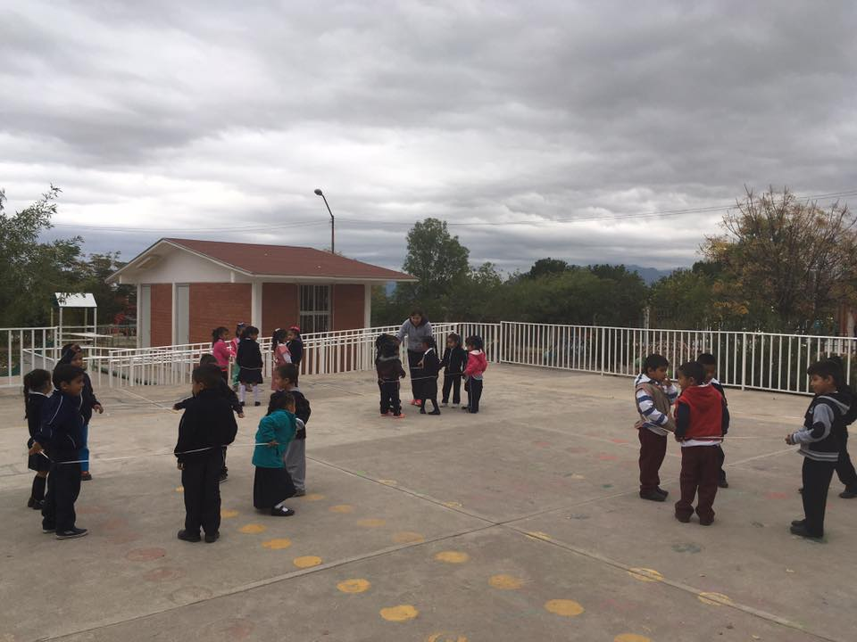

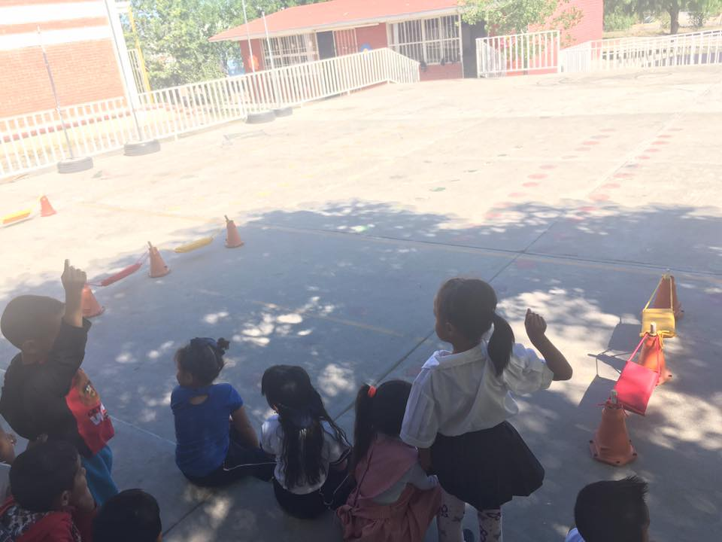

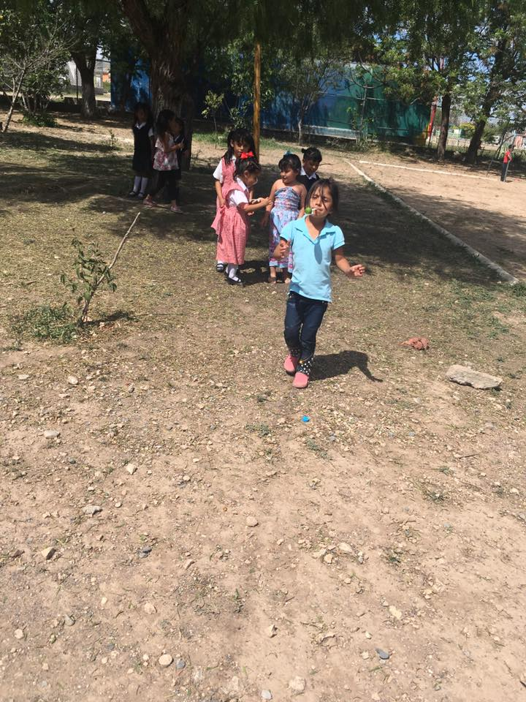

**Cuento Motor**

**FUNADAMENTACIÓN TEORICA DEL CUENTO MOTOR.**

El cuento motor es estimulante y motivador para el niño, mientras que para nosotros, los docentes, vemos el desarrollo de las habilidades y destrezas básicas, el desarrollo de la imaginación, de la creatividad, de las emociones y sentimientos, del desarrollo cognitivo, afectivo-social, del desarrollo socializador, además del desarrollo de valores morales como puede ser el respeto hacia los demás y hacia uno mismo.

El cuento motor es un buen método globalizador de áreas, ya que un cuento, puede ser enfocado en el área de Lengua, de Música, de Plástica o incluso podríamos relacionarlo con las lenguas extranjeras, es una variante del cuento hablado, podríamos denominarlo como el cuento representado, un cuento jugado, en el cual hay un narrador y un grupo de alumnos/as que representa lo que dice, dicho narrador. Se trata de una variante del cuento, motivadora, educativa y estimulante, que resulta muy eficaz sobre todo en la escuela primaria e infantil, para el desarrollo tanto psíquico, físico como mental del alumno, donde el factor fundamental es el juego.

El juego es el más valioso instrumento educativo, por ello me parece importante estudiar el concepto de juego, según *Huizinga (1987):* El juego es una acción u ocupación libre, que se desarrolla dentro de unos límites temporales y espaciales determinados, según reglas absolutamente obligatorias, aunque libremente aceptadas, acción que tiene fin es sí misma y va acompañada de un sentimiento de tensión y alegría y de la conciencia de “ser de otro modo” que en la vida corriente.

**“EL CAPITÁN Barbalechuga”**

**APRENDIZAJE ESPERADO:** Combina acciones que implican niveles más complejos de coordinación, como correr y lanzar; correr y saltar, correr y girar; correr- lanzar y cachar, en actividades que requieren seguir instrucciones, atender reglas y enfrentar desafíos.

**PROPÓSITO:** Realizar un cuento motor para favorecer las habilidades motrices, la coordinación, fuerza y el equilibrio en los niños a través de actividades que desarrollen su creatividad e imaginación y socialización.

|  |  |  |
| --- | --- | --- |
| **NOMBRE DE LA ESTACIÓN** | **MATERIALES** | **DESCRIPCIÓN DE LA ACTIVIDAD** |
| **Barco** | Pelotas | En parejas se lanzaran las pelotas de frente a frente avanzando simulando ser comida hasta llegar a una caja donde los colocaran. |
| **Buscando los alimentos** | Aros , y alimentos en una caja | Pasaran saltando por los aros cerrando y abriendo hasta llegar al final donde buscaran alimentos en una caja y hasta que terminen regresaran saltando de la misma forma |
| **Viaje al puerto** | Colcha de plástico o colchonetas | Reptar para lograr cruzar el rio sin que los animales se coman las frutas y verduras. |

**APRENDIZAJE ESPERADO: Combina acciones que implican niveles más complejos de coordinación, como correr y lanzar; correr y saltar, correr y girar; correr- lanzar y cachar, en actividades que requieren seguir instrucciones, atender reglas y enfrentar desafíos.**

**PROPÓSITO: Realizar un cuento motor para favorecer las habilidades motrices, la coordinación, fuerza y el equilibrio en los niños a través de actividades que desarrollen su creatividad e imaginación y socialización.**

|  |  |  |
| --- | --- | --- |
| **NOMBRE DE LA ESTACIÓN** | **MATERIALES** | **DESCRIPCIÓN DE LA ACTIVIDAD** |
| **Barco** | **Pelotas** | **En parejas se lanzaran las pelotas de frente a frente avanzando simulando ser comida hasta llegar a una caja donde los colocaran.** |
| **Buscando los alimentos** | **Aros , y alimentos en una caja** | **Pasaran saltando por los aros cerrando y abriendo hasta llegar al final donde buscaran alimentos en una caja y hasta que terminen regresaran saltando de la misma forma** |
| **Viaje al puerto** | **Colcha de plástico o colchonetas** | **Reptar para lograr cruzar el rio sin que los animales se coman las frutas y verduras.** |

Con esta pequeña actividad se me hizo un poco mas difícil puesto que los niños tenían que escuchar el cuento e írselo imaginando, y es algo difícil captar la atención de los niños, y mas cuando estas tu sola con el grupo afuera, hay muchas circunstancias con las que se pueden distraer muy fácilmente, son muy curiosos pero se tiene que captar su atención, mientras yo aplicaba la actividad, la educadora de base estaba en junta de padres de familia y siento que la estancia de los padres también influyó en el comportamiento de los alumnos